 | Challenge NRW | Klasse: | Datum: | KV
Mögliche Sprechprüfung als Ersatz für eine Klausur im Fach Englisch im Beruflichen Gymnasium

Jahrgangsstufe 13.1 – Fachbereich Kunst und Gestaltung

Thema: The culture industry, advertising, design and campaigns

Prüfungsteil 1 (monologisches Sprechen)
Prüfungsteil 2 (an Gesprächen teilnehmen)
Gruppenprüfung
Vorbereitungszeit: 5 Minuten

Vorbereitung des monologischen Sprechens und an Gesprächen teilnehmen (Prüfungsteile 1 und 2 / Parts 1 and 2)

Für eine intensive Beschäftigung auch mit den relevanten sprachlichen Mitteln sei besonders auf die folgenden Skills files verwiesen:
- Language functions (S 1)
- Describing and analysing visuals (S 10)
- Speaking skills (S 13)
- Oral exams (S 14)

Desweiteren empfiehlt sich eine intensive Beschäftigung mit den folgenden Aufgabenformaten in den einzelnen Topics:
- writing a speech
- discussion
- role play
- working with a cartoon/diagram/infographic/graphic novel
- creating a poster
- carrying out an interview

Darüber hinaus gibt es in jedem Topic im ersten Teil Getting started eine zusammenhängende Aufgabe, die einen mündlichen Teil enthält und durch Useful phrases unterstützt wird. Die Topic task zum Abschluss des Kapitels bietet auch eine komplexe Aufgabe die häufig mündliche Diskussionselemente enhält.

Role card 1

You are doing your internship for a creative agency in Glasgow, Scotland. The city of Glasgow has decided to turn parts of its inner city into green quarters. Therefore, they have come up with a programme called liveGREEN that will help to finance projects such as green facades, community gardens etc.
The city of Glasgow has asked your agency to come up with an online flyer informing homeowners about liveGREEN. The idea of the flyer is to get the following aspects across:
- Benefits of green quarters for Glasgow
- Little effort leads to considerable change
- Every homeowner can contribute with very individual steps

The flyer is almost complete, but three visuals (cover, middle, back) need to be selected to support the message and idea of the programme. You have been asked to suggest three visuals for the flyer.

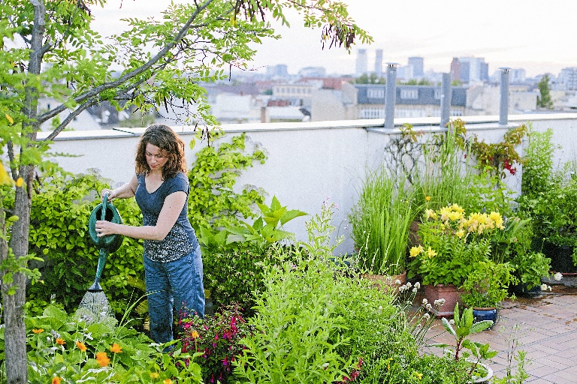

Part 1: Giving a short talk
Prepare a short talk of about five minutes in which you
a) describe and analyse the two visuals.
b) comment on whether they are suitable for the flyer.
c) choose one of the visuals which, in your opinion, is best for the flyer. Give reasons including target group, type of visual etc. Refer in particular to the criteria the flyer has to meet.

Part 2: Group discussion
Discuss each other’s recommendations and say what you agree/disagree with. Agree on three visuals to be included in the flyer for liveGREEN.
Role card 2

You are doing your internship for a creative agency in Glasgow, Scotland. The city of Glasgow has decided to turn parts of its inner city into green quarters. Therefore, they have come up with a programme called liveGREEN that will help to finance projects such as green facades, community gardens etc.
The city of Glasgow has asked your agency to come up with an online flyer informing homeowners about liveGREEN. The idea of the flyer is to get the following aspects across:
- Benefits of green quarters for Glasgow
- Little effort leads to considerable change
- Every homeowner can contribute with very individual steps

The flyer is almost complete, but three visuals (cover, middle, back) need to be selected to support the
message and idea of the programme. You have been asked to suggest three visuals for the flyer.
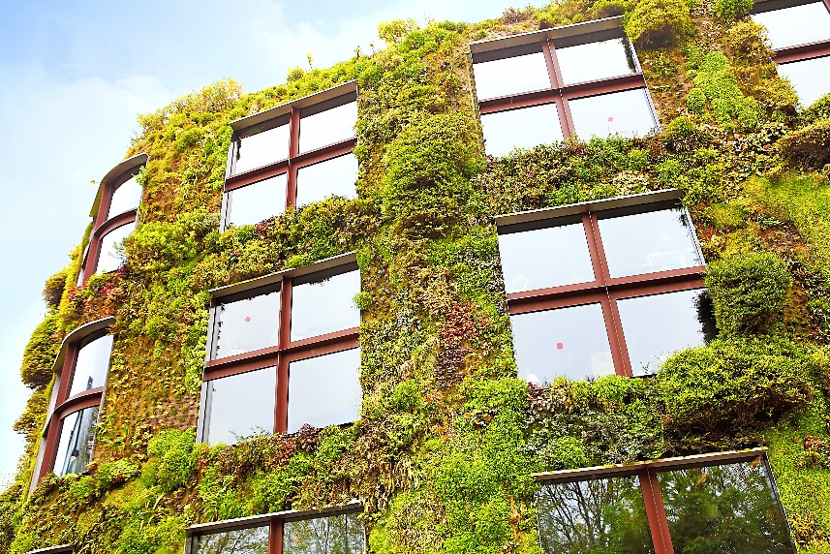

Part 1: Giving a short talk
Prepare a short talk of about five minutes in which you
a) describe and analyse the two visuals.
b) comment on whether they are suitable for the flyer.
c) choose one of the visuals which, in your opinion, is best for the flyer. Give reasons including target group, type of visual etc. Refer in particular to the criteria the flyer has to meet.

Part 2: Group discussion
Discuss each other’s recommendations and say what you agree/disagree with. Agree on three visuals to be included in the flyer for liveGREEN.
Role card 3

You are doing your internship for a creative agency in Glasgow, Scotland. The city of Glasgow has decided to turn parts of its inner city into green quarters. Therefore, they have come up with a programme called liveGREEN that will help to finance projects such as green facades, community gardens etc.
The city of Glasgow has asked your agency to come up with an online flyer informing homeowners about liveGREEN. The idea of the flyer is to get the following aspects across:
- Benefits of green quarters for Glasgow
- Little effort leads to considerable change
- Every homeowner can contribute with very individual steps

The flyer is almost complete, but three visuals (cover, middle, back) need to be selected to support the message and idea of the programme. You have been asked to suggest three visuals for the flyer.

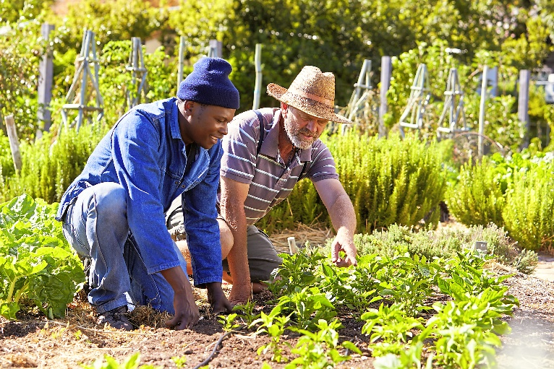

Part 1: Giving a short talk
Prepare a short talk of about five minutes in which you
a) describe and analyse the two visuals.
b) comment on whether they are suitable for the flyer.
c) choose one of the visuals which, in your opinion, is best for the flyer. Give reasons including target group, type of visual etc. Refer in particular to the criteria the flyer has to meet.

Part 2: Group discussion
Discuss each other’s recommendations and say what you agree/disagree with. Agree on three visuals to be included in the flyer for liveGREEN.
Mögliche Lösungen Prüfungsteil 1

Role card 1

a)
- Papierschnitte von Gebäuden, Bäumen, Schmetterlingen, Wolken und Windrädern auf einem Rasenhintergrund
- Stadt wird mit Blick auf Natur und Nachhaltigkeit konzipiert, grüne Farbe sehr dominant
- Frau gießt Pflanzen auf dem Dach eines Gebäudes in der Stadt, Kontrast grüne Farben im Garten versus graue Farben städtischer Hintergrund, Eindruck von kleiner Idylle, Oase wird erweckt, einladende Atmosphäre

b-c)
Individuelle Schülerlösung

Role card 2

a)
- Umfangreiche Fassadenbegrünung auf Außenwänden eines großen Gebäudes; Fassade sieht so aus als bestünde sie nur aus Fenstern und Pflanzen, Beton bzw. Mauerwerk wird komplett bedeckt, Himmel und Offenheit spiegelt sich in den Fenstern, erweckt das Gefühl von Grenzenlosigkeit
- Städte sollen kreativ denken, um mehr Platz für Grünfläche zu ermöglichen
- Ein sehr simples Miniaturpapiermodell eines Hauses steht in einer Wiese mit Gänseblümchen, vor blauem Himmel, freundliche Farben: helles Haus, grünes Gras, blauer Himmel, Idylle von Natur
- Es ist wichtig, dass Häuser und Gebäude im Einklang mit der Natur entstehen, statt sie zu verdrängen
b-c)
Individuelle Schülerlösung

Role card 3

a)
- Eine Wiese mit einem Baum in der Mitte, vor blauem Himmel mit Sonne
- Ein Zollstock bildet die Form eines Hauses inmitten der Natur ab, es entsteht ein Bild eines großen Baumes mitten in diesem Haus
- Es ist wichtig, dass Häuser und Gebäude im Einklang mit der Natur entstehen, statt sie zu verdrängen
- Zwei Männer erledigen gutgelaunt Gartenarbeit (eventuell in einem Kleingarten), möglicherweise Gemüseanbau, farbiger und weißer Mann, einer jünger, anderer älter; Idee: Gärten verbinden Gemeinschaften und Generationen
b-c)
Individuelle Schülerlösung

Mögliche Lösungen Prüfungsteil 2 (alle Rollenkarten)

Individuelle Schülerlösung

